Минестерство образования и науки Российской Федерации

ФГБОУ ВО Ульяновский государственный технический университет

Кафедра «вычислительная техника»

Лабораторная работа №11

«Строки и текстовые файлы»

Выполнил студент

Группы ИВТАСбд-11

Долгов А. П.

Ульяновск, 2021

1. **Постановка задачи**

Требуется написать программу, выполняющую чтение текстового файла и на его основе создание html файла. Первую строку нужно отметить тегами <H1></H1>, все слова, содержащие букву «A», заменить на слово «NOP», выделить их жирным курсивом. В html-документе должно быть сохранено разделение на строки, в качестве заголовка должна выступать первая строка файла.

1. **Особенности реализации**

В программе есть метод SetNopWorded, который принимает на вход строку и заменяет в ней все слова с буквой «a» на слово NOP. Текст для обработки должен находится в файле «data.txt»

1. **Тестирование**

Сперва в файл «data.txt» введём текст:

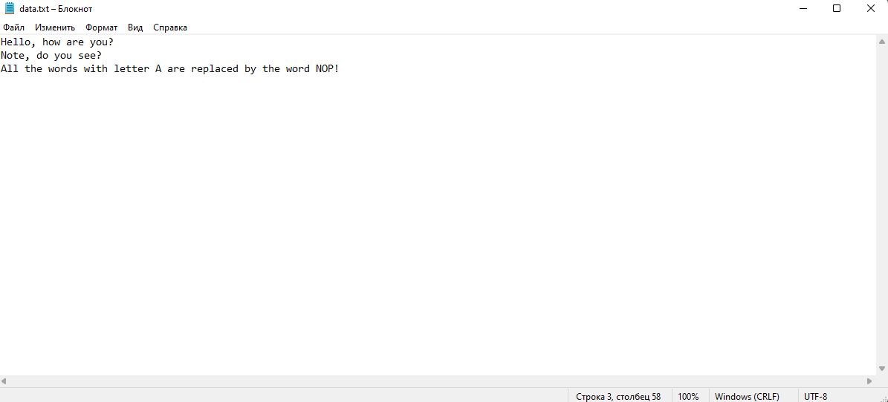

Теперь нужно запустить программу. Откроется консоль, которая не имеет значения, и поэтому её можно просто закрыть.

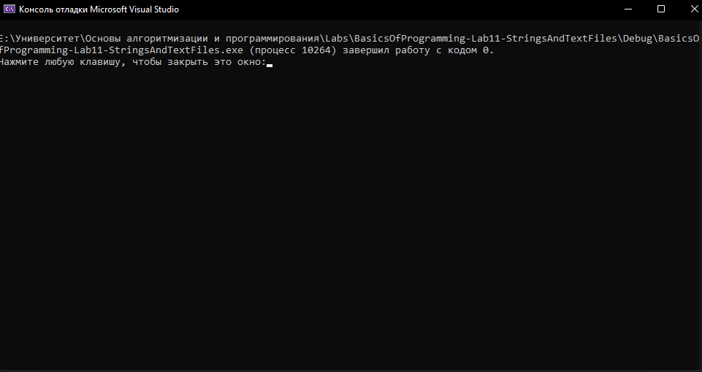

После этого в папке с программой появится html файл:

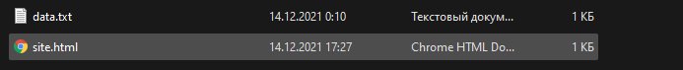

Он содержит в себе обработанный текст, введённый ранее в файл «data.txt».

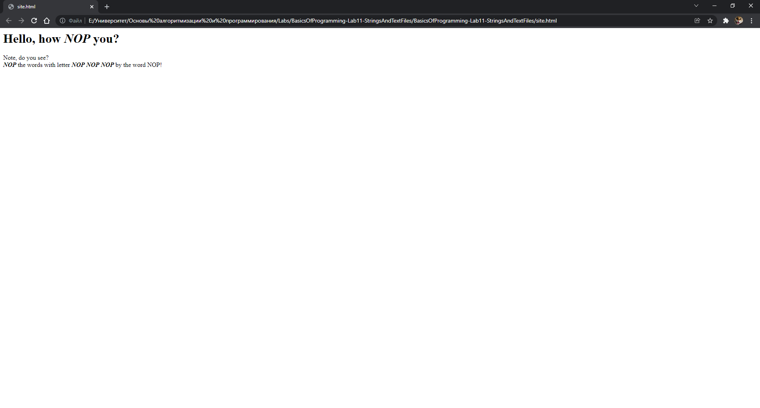

1. **Выводы о проделанной работе**

Программа протестирована и работает успешно. При её запуске создаётся html файл, при запуске которого отображается обработанный текст из файла «data.txt».